UNIVERSIDAD ESTATAL A DISTANCIA ESCUELA DE CIENCIAS EXACTAS Y NATURALES CÁTEDRA DESARROLLO DE SISTEMAS

Organización De Computadores

00823

TAREA N°1

Jessica Vargas Castro Alfonso Javier Fajardo Monge Grupo 01

Sede San Carlos

Febrero, 2024

**Índice**

INTRODUCCIÓN ............................................................................................................. 1

DESARROLLO ................................................................................................................. 2

Ecuación..................................................................................................................... 2

Tabla De Verdad .......................................................................................................... 3

Mapa de Karnaugh....................................................................................................... 4

Ecuación Simplificada ................................................................................................. 5

Tabla de verdad de la ecuación simplificada................................................................. 6

Circuito generado en Digital Works .............................................................................. 7

CONCLUSIÓN ................................................................................................................ 8

BIBLIOGRAFÍA ................................................................................................................ 9

**INTRODUCCIÓN**

En el presente documento se recibe la petición de una empresa de automatizar su sistema de calificación de productos, en productos locales y productos de exportación. Para darle solución a dicho planteo se diseña una ecuación original que contiene el conjunto de agrupaciones que representan los códigos de los productos locales, lo cual le dará vida a la luz verde una vez creado el circuito.

Se desarrolla una tabla de verdad que cuenta con todos elementos que componen la ecuación original, donde se visualiza tanto la salida como la identificación de sus términos.

Se desarrolla la simplificación de la ecuación original, implementando métodos como el álgebra de Boole y los mapas de Karnaugh. El álgebra de Boole toma los valores dados y los transforma en una nueva ecuación, que aunque su nuevo resultado luce diferente, su funcionalidad es la más optima. En el Mapa de Karnaugh se puede observar el total de elementos de la ecuación original mediante agrupaciones en cuadros, así como también se

logra observar los conjuntos obtenidas de dicho mapa, dando como resultado una ecuación con la menor cantidad de variables ya que permite reducir la cantidad de dígitos que posee una ecuación en su estado original, su resultado se visualizará al final al obtener un grupo aún más reducido de elementos que van a conformar la nueva ecuación simplificada.

Se realiza una comprobación de la eficacia de la simplificación de la ecuación mediante una tabla de verdad. La nueva tabla de verdad encierra las agrupaciones que conforman la nueva ecuación simplificada y mediante un conteo se determina la efectividad de la simplificación.

Finamente, con la nueva ecuación se procede a crear un circuito lógico para la función lógica F1, en el se ilustra la conexión de las agrupaciones, dando así por visto bueno el proceso realizado para formular el circuito creado.

Con este trabajo se desea que el estudiante aprenda que por medio de estos métodos y reglas a seguir se puede lograr una simplificación que optimice costos y reduzca el trabajo, aunque en general esta lógica es muy funcional, en este trabajo se puede ver como es una base fundamental de la automatización, con ello se pueden controlar sistemas de equipos complejos, plantas e industrias, entre otros. Por lo que es de gran importancia, comprender y corroborar

los ejercicios realizados, con el fin de poder adquirir el conocimiento propuesto en este documento.

**DESARROLLO**

a) Diseño de la ecuación original para la encender el led verde, para detectar la presencia de los tipos de producto de consumo local.

Se crea una tabla de verdad donde, mediante su numeración binaria se proyectan los dígitos correspondientes que encenderán el led en color verde. Una vez obtenidas las agrupaciones en términos de “A B C D” se determina lo que es la ecuación original. Las agrupaciones resaltadas en verde claro, son las correspondientes a los códigos que activan el led verde. Se puede observar cómo dicha ecuación consta de varios conjuntos lo cual la hace muy larga y laboriosa, por lo que se procede con los siguientes pasos.

**Ecuación**

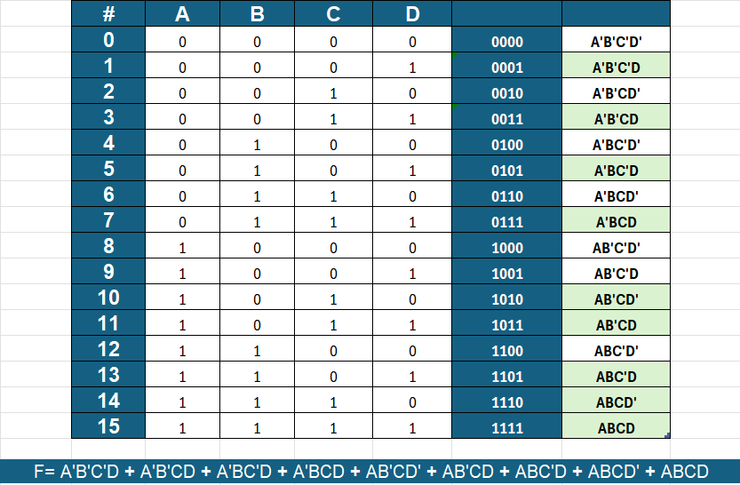

b) Tabla de verdad de la ecuación original, con la identificación de cada término.

En las siguientes tablas de verdad se puede observar, en una la tabla de verdad completa con su respectiva función de salida y en la siguiente se puede observar la tabla de verdad de la ecuación original con sus respectivas: combinaciones, minitérmino y salida.

**Tabla De Verdad**

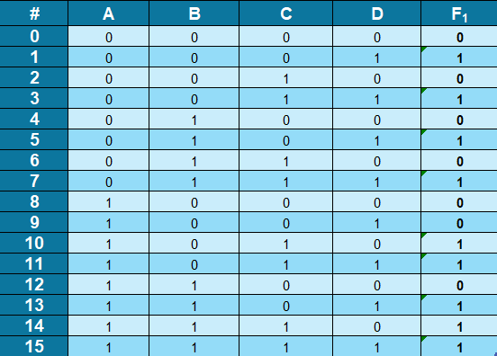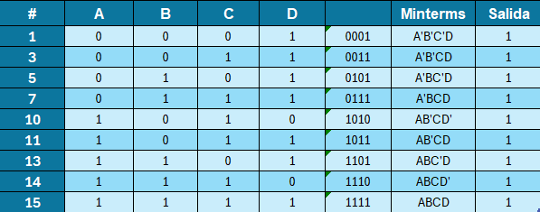

c) Mapa de Karnaugh con todos términos de la ecuación original, la indicación de las agrupaciones establecidas para la simplificación y la explicación del término resultante de cada agrupación.

En esta siguiente sección se puede apreciar el mapa de Karnaugh realizado a partir de la ecuación original.

Primeramente se visualizan las agrupaciones que conforman la ecuación original, seguidamente sus respectivas combinaciones en números binarios.

Luego, un mapa de Karnaugh representando gráficamente la función lógica de las tablas anteriores. Se establece en el mapa cuales son los cuadros que contiene las agrupaciones de la ecuación Original, luego de esto se determina la adyacencia de dichos cuadros y se procede delimitándolo por colores, para finalmente crear las agrupaciones.

Una vez si tienen las agrupaciones adyacentes, se procede determinando cuales son las variables que permanecen constantes, es decir las que mantienen su columna con el mismo valor sin contar con un intervalo. Las variables que si presentan un cambio de valores en su columna son canceladas. Dando este proceso como resultado un numero menor de variables que forman la nueva ecuación.

**Mapa de Karnaugh**

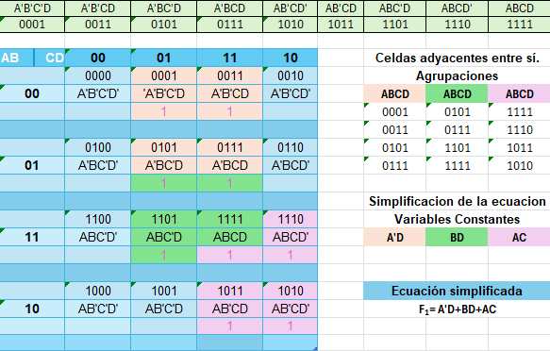

d) Ecuación simplificada.

**Ecuación Simplificada**

**A'D BD AC**

**F1= A’ * D + B * D + A*C**

**F1= A'D + BD + AC**

e) Tabla de verdad de la ecuación simplificada, la cual debe coincidir en su resultado con la ecuación original.

Se crea una tabla de verdad que contiene las cuatro variables iniciales, también contiene los productos obtenidos del mapa de Karnaugh, así como su respectiva función salida que deja a la vista un claro resultado de que la nueva ecuación simplificada es funcional en su totalidad, ya que la nueva ecuación aun que mas corta, sigue representando los

elementos establecidos en un principio.

**Tabla de verdad de la ecuación simplificada**

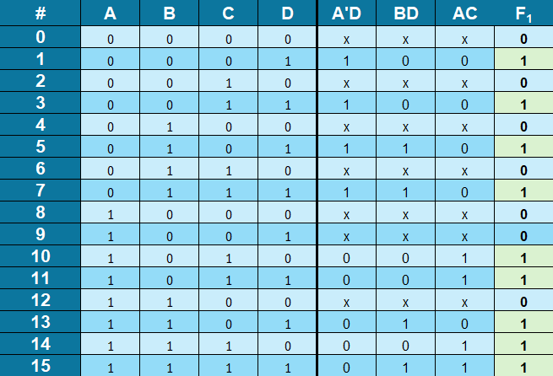

**Circuito generado en Digital Works**

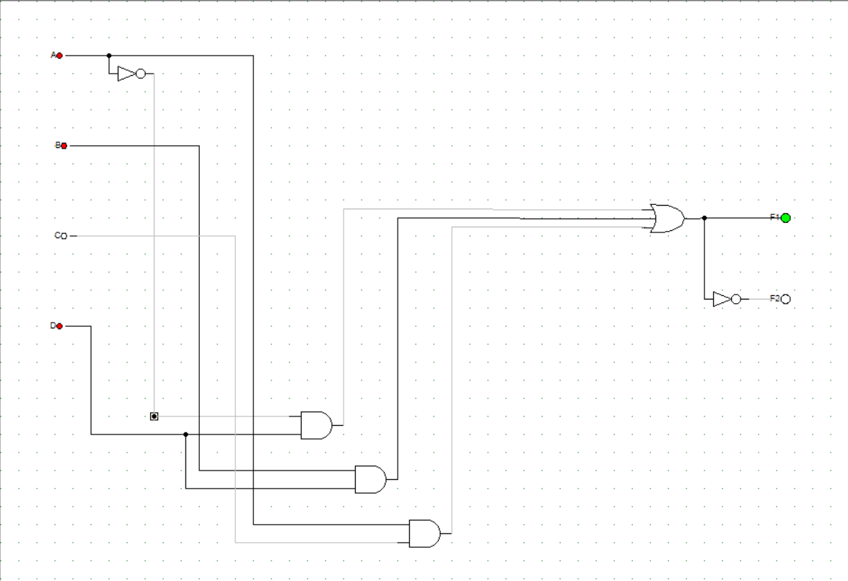

7

**CONCLUSIÓN**

Al existir el planteo de un problema, el estudiante en su deber busca una solución, de lo cual se concluye que, se obtiene un nuevo conocimiento al poder descubrir que no se trata

simplemente del diseño de una ecuación. Se logra profundizar en temas que desarrollan un tipo

de pensamiento creativo y lógico y una experiencia visual que sin duda despeja las dudas obtenidas durante el desarrollo del ejercicio ya que al poder ver el problema y los pasos a seguir plasmado en tablas mediante colores, filas y columnas que lo delimitan, entonces deja más claro cuál es el propósito de todos los procedimientos que se realizaron.

Se debe obtener un conocimiento previo de las leyes de Boole y de cuáles son los pasos a seguir en la realización de un mapa de karnaugh para poder comprender la simplificación Booleana de manera más efectiva, así como la simplificación de un grupo de términos que serán el producto final, se detalla la explicación de la manera en la que se obtuvieron las agrupaciones en el mapa y de como su adyacencia las califica dentro de un grupo, en el que seguidamente se da la tarea de determinar aquellos elementos que se mantienen constantes dentro de dichos grupos, los cuales se terminan por plasmar ya sean naturalmente o con su identificación de termino primo, o sea, (‘).

Con la elaboración de este trabajo se pretende crear en el consciente del estudiante que muchas veces existen métodos que le ayudaran a generar problemas menos complejos con los cuales puede trabajar en buscarles una solución de una forma que no sea tan

laboriosa, sino mas bien de forma eficiente y eficaz con el mínimo de desperdicio de tiempo, recursos, espacio y de forma mas clara.

Esto queda claro al formar con la nueva ecuación reducida un circuito que es complemente funcional, que cuenta con un número reducido de agrupaciones pero representa en su totalidad la ecuación formulada inicialmente por el problema dado.

**BIBLIOGRAFÍA**

Floyd, T. L. (2016). FUNDAMENTOS DE SISTEMAS DIGITA LES, 11th Edition. [[VitalSource

Bookshelf version]]. Retrieved from vbk://9788490353004

Catedra Desarrollos De Sistemas UNED. (2020, 09 de julio). Tutoria 1 (Énfasis en mapas de

Karnaugh. [Video]. YouTube.  [Tutor í a 1 ( Énfasis en m apas de Karnaugh) ( youtube. com)](https://www.youtube.com/watch?v=OgSIQbbsGmU&t=3261s)

Gómez, E. (2010). MATERIAL COMPLEMENTARIO. ORGANIZACIÓN DE COMPUTADORAS.

San José. UNED.